**기본 레이아웃_조선영**

|  |  |
| --- | --- |
| [페이지 목록] | |
| - 영화 관리 / 영화 목록 페이지 - 영화 관리 / 영화 상세 정보 - 영화 관리 / 영화 등록 - 영화 관리 / 영화 수정  - 예매 현황 관리 / 예매 현황 조회 - 예매 현황 관리 / 예매 현황 상세 정보 조회  - 이벤트 관리 / 이벤트 목록  - 이벤트 관리 / 이벤트 상세 정보 - 이벤트 관리 / 이벤트 등록  - 이벤트 관리 / 이벤트 수정  - 이벤트 관리 / 응모 회원 조회 | - 클라이언트 ) 이벤트 - 클라이언트 ) 종료된 이벤트 - 클라이언트 ) 이벤트 본문  - 평점 관리 / 평점 목록조회 - 평점 관리 / 평점 상세정보 조회  - 쿠폰 관리 / 보유쿠폰 목록조회 - 쿠폰 관리 / 쿠폰 정보 등록 - 쿠폰 관리 / 등록된 쿠폰 조회 |

**1. 관리자) 영화 관리 / 영화 목록 페이지**

**(1) 상단 레이아웃**

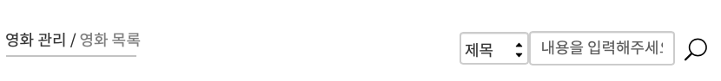

**(2) 중단 레이아웃**

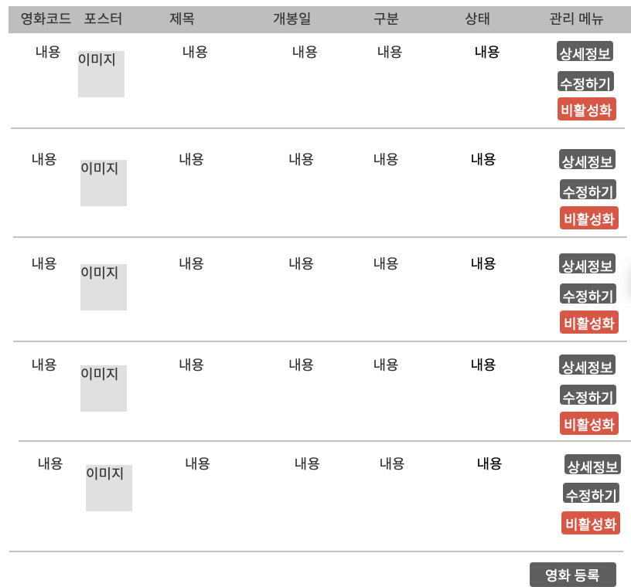

**(3) 하단 레이아웃**



**2. 관리자 ) 영화 관리 / 영화 상세 정보**

**(1) 상단 레이아웃** **(2) 중앙 레이아웃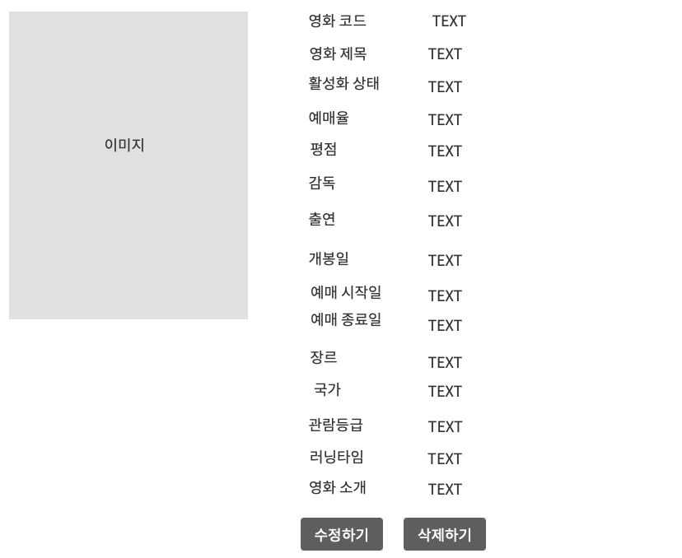 (3) 하단 레이아웃**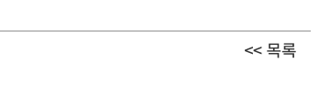

**3. 영화 관리 / 영화 등록**

**(1) 상단 레이아웃**

 **(2) 중앙 레이아웃**

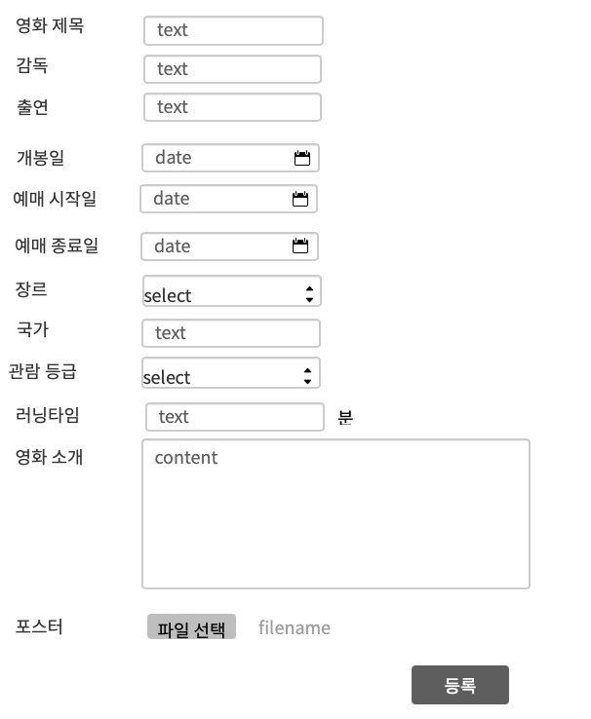 **(3) 하단 레이아웃**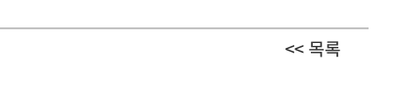

**4. 영화 관리 / 영화 수정**

**(1) 상단 레이아웃**



**(2) 중앙 레이아웃**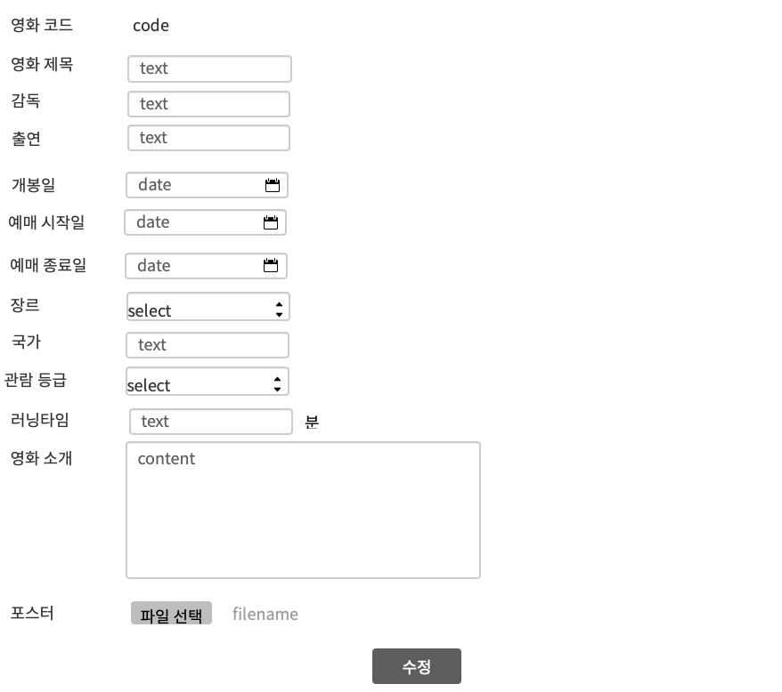

**(3) 하단 레이아웃**



**5. 관리자) 예매 현황 / 예매 현황 조회**

**(1) 상단 레이아웃**



**(2) 중앙 레이아웃**

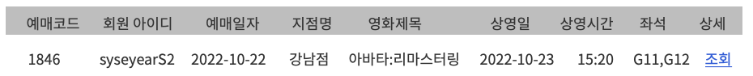 **(3) 하단 레이아웃**



**6. 관리자) 예매 현황 / 예매 현황 상세 정보 조회**

**(1) 상단 레이아웃**

**(2) 중앙 레이아웃**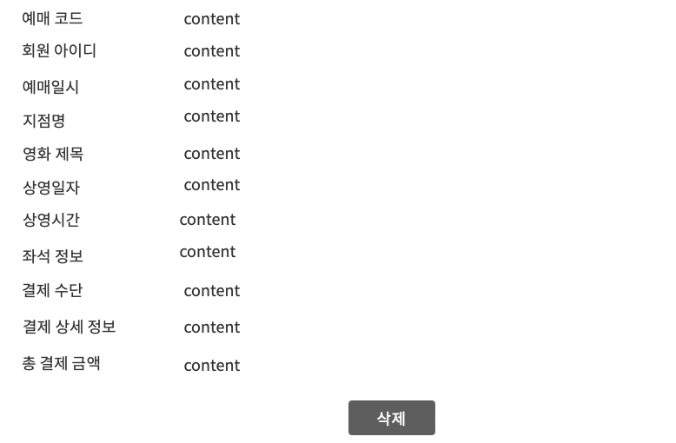

**(3) 하단 레이아웃**

**7. 관리자) 이벤트 관리 / 이벤트 목록**

**(1) 상단 레이아웃** **(2) 중앙 레이아웃**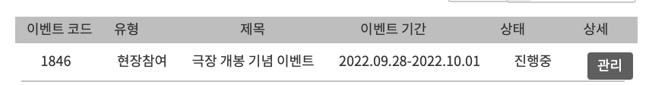

**(3) 하단 레이아웃**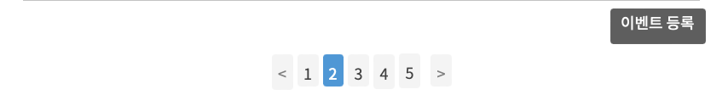

**8. 관리자) 이벤트 관리 / 이벤트 상세 정보**

**(1) 상단 레이아웃**

 **(2) 중앙 레이아웃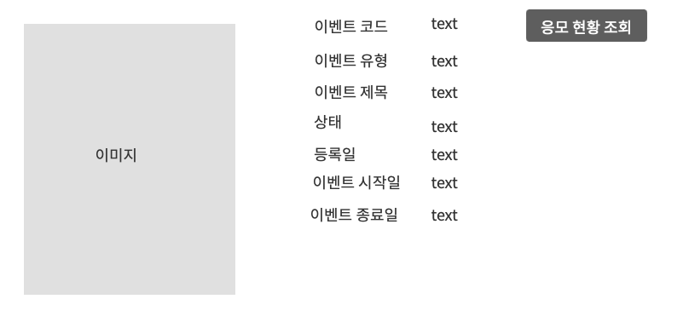 (3) 하단 레이아웃**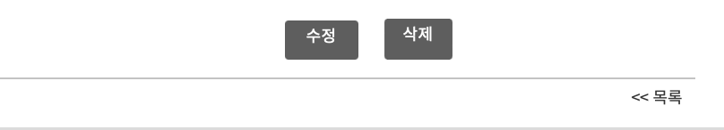

**9. 관리자 ) 이벤트 관리 / 이벤트 등록**

**(1) 상단 레이아웃** **(2) 중앙 레이아웃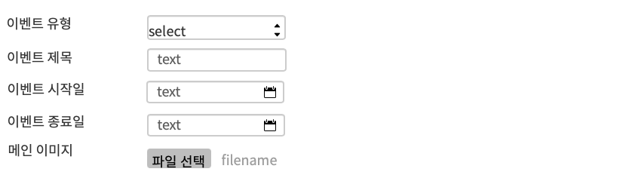 (3) 하단 레이아웃**



**10. 관리자) 이벤트 관리 / 이벤트 수정**

**(1) 상단 레이아웃** **(2) 중앙 레이아웃**

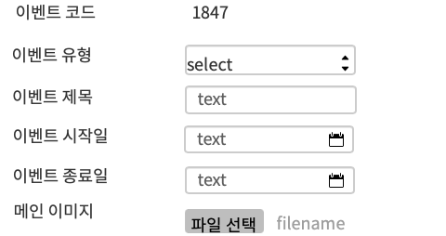 **(3) 하단 레이아웃**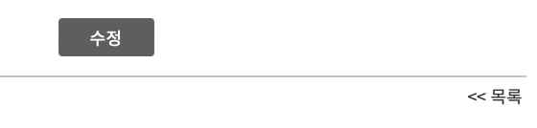

**11. 관리자) 이벤트 관리 / 응모 회원 조회**

**(1) 상단 레이아웃**

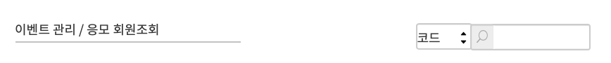

**(2) 중앙 레이아웃**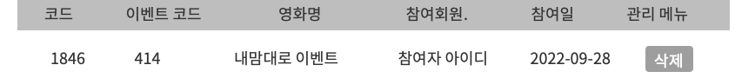

**(3) 하단 레이아웃**

**12. 클라이언트 ) 이벤트**

**(1) 상단 레이아웃**

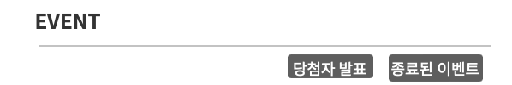 **(2) 중앙 레이아웃**

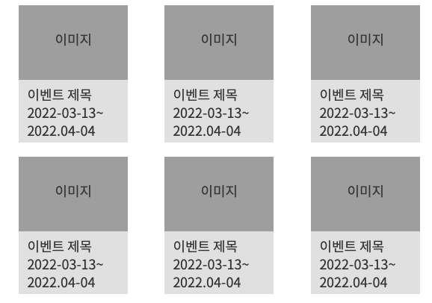

**13. 클라이언트 ) 종료된 이벤트**

**(1) 상단 레이아웃** **(2) 중앙 레이아웃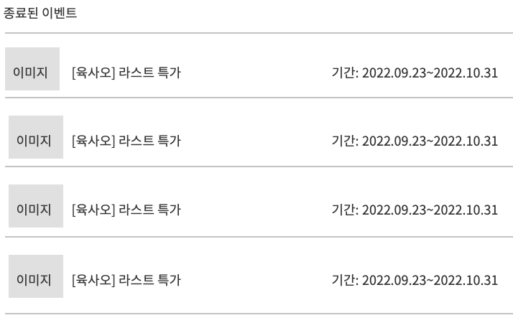 (3) 하단 레이아웃**

**14. 클라이언트 ) 이벤트 본문**

**(1) 상단 레이아웃** **(2) 중앙 레이아웃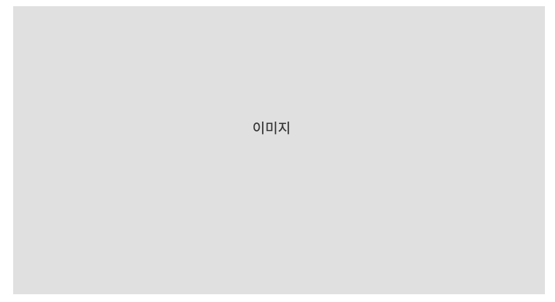 (3) 하단 레이아웃**

**15. 관리자) 평점관리 / 평점 목록조회**

**(1) 상단 레이아웃**

**(2) 중앙 레이아웃 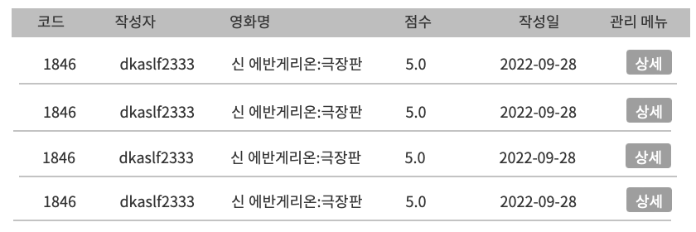 (3) 하단 레이아웃**

**16. 관리자) 평점관리 / 평점 상세정보 조회**

**(1) 상단 레이아웃** **(2) 중앙 레이아웃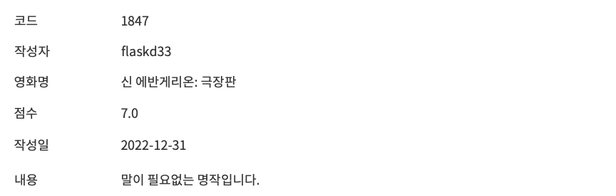 (3) 하단 레이아웃**

**17. 관리자) 쿠폰관리 / 쿠폰 보유 회원 목록조회**

**(1) 상단 레이아웃** **(2) 중-하단 레이아웃**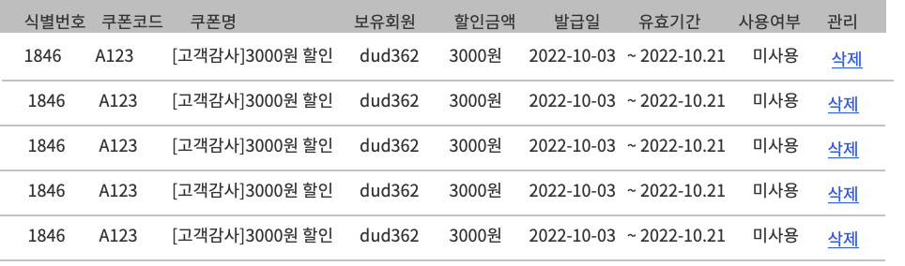

**18. 관리자) 쿠폰관리 / 쿠폰 정보 등록**

**(1) 상단 레이아웃** **(2) 중-하단 레이아웃**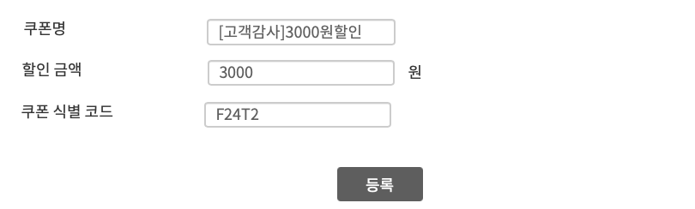

**19. 관리자) 쿠폰관리 / 등록된 쿠폰 조회**

**(1) 상단 레이아웃**

 **(2) 중앙 레이아웃**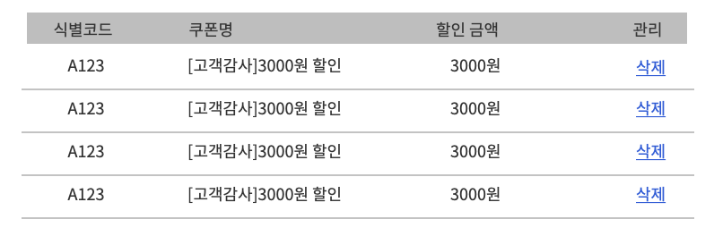

**(2) 하단 레이아웃**

